Kuopion kansalaisopisto
Kotitalous, erilaisten oppijoiden kokkiryhmä
Laura Kinnunen, laura.a.kinnunen@kuopio.fi



Menu

Kinkkukiusaus
vihreä salaatti
Helpot viinerit
Kahvit



6.11.2024

Kinkkukiusaus

Ainekset

1 pussi peruna-sipulisekoitusta
1 tl suola
mustapippuria myllystä
1 pussi palvirouhe
5 dl kerma
½ nippu persilja
öljyä

Työvaiheet

- Voitele uunivuoka öljyllä.
- Kaada peruna-sipulipussi ja kinkkupussi vuokaan, sekoita tasaiseksi.
- Ripottele suola ja mustapippuria päälle.
- Kaada kerma lopuksi.
- Paista uunissa 225 asteessa noin tunnin ajan.



Vihreä salaatti

Ainekset

Jääsalaattia
Kurkkua
Tomaattia
Maissia ( keitetty ja huuhdeltu kylmän veden alla )
Persikka

Työvaiheet

- Huuhtele salaatti, tomaatti ja kurkku kylmän veden alla.
- Leikkaa salaatti, tomaatti ja kurkku sopiviksi paloiksi.
- Leikkaa persikan puolikkaat paloiksi.
- Kokoa salaatti vadille tarjolle.

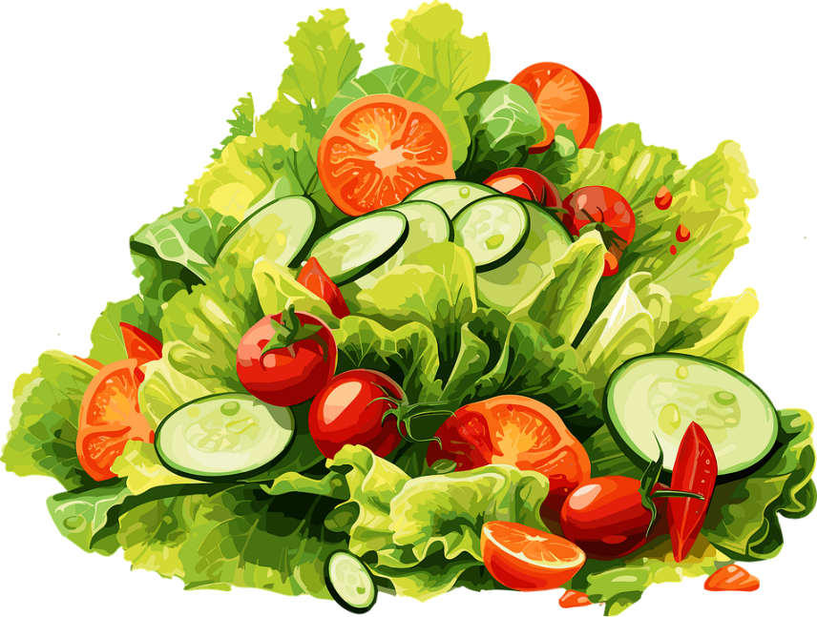

Helpot viinerit

Ainekset

Lehtitaikina
Vaniljakreemi
Marmeladi
Raesokeri
kananmuna

Työvaiheet

- Leikkaa lehtitaikina puoliksi ja asettele leivinpaperin päälle uunipellille.
- Voitele kanamunalla lehtitaikina pala.
- Aseta keskelle lusikallinen vaniljakreemiä ja hilloa.
- Ripottele raesokeria reunoille.
- Paista uunissa 225 asteessa noin 15-20min ajan.

